INTENSIVÃO DE FÉRIAS

ESTATÍSTICA

É o ramo da matemática que permite, de forma organizada, recolher dados sobre uma população, analisá-los e tirar conclusões. O uso da pesquisa é bastante comum nas várias atividades humanas.

TABELAS E GRÁFICOS

A organização de dados estatísticos é comumente feito através de tabelas e gráficos.

- Tabelas estatísticas
Vejamos alguns tipos de tabelas
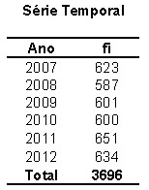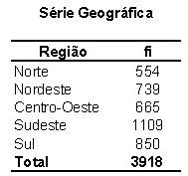

Temos que analisar os dados tabelados e tirar conclusões ou responder perguntas sobre as informações ali contidas.

- Gráficos Estatísticos
Os principais são:

- Gráfico de Barras Horizontais e Verticais

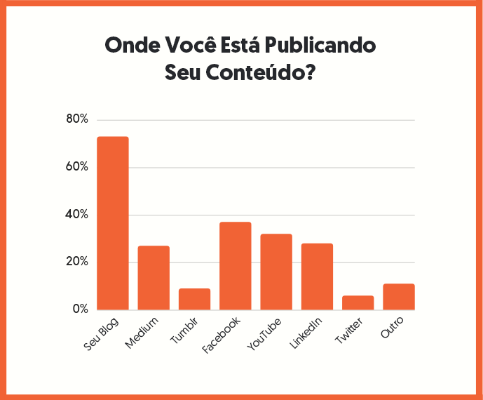

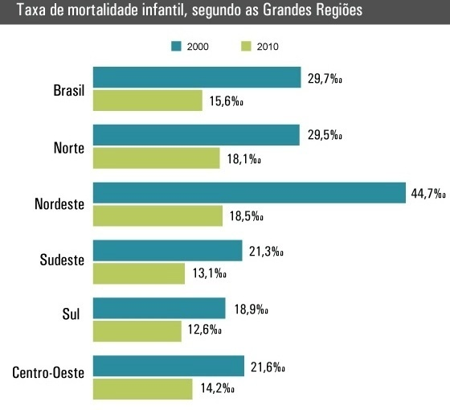

- Gráfico de Setores (Gráfico de Pizza)
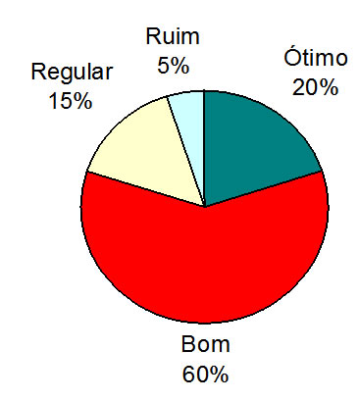

MEDIDAS DE TENDÊNCIA CENTRAL

    - MÉDIA ARITMÉTICA ($\overline{x}$): Corresponde a uma posição de equilíbrio entre os dados coletados, obtemos seu valor dividindo a soma total dos seus elementos pelo número de elementos do conjunto.
$$\overline{x}=\frac{x_{1}+x_{2}+x_{3}+…+x_{n}}{n}$$

  - MÉDIA ARITMÉTICA PONDERADA ( $\overline{x}$ ): é igual a soma dos produtos de cada valor pelo respectivo peso dividido pela soma dos pesos.
$$\overline{x}=\frac{x_{1}∙p_{1}+x_{2}∙p_{2}+x_{3}∙p_{3}+…+x_{n}∙p_{n}}{p_{1}+p_{2}+p_{3}+…+p_{n}}$$

    - MODA (Mo): é o valor mais frequente em um conjunto de dados.

    - MEDIANA (Md): depois de ordenados os valores em ordem crescente ou decrescente (em rol*), a mediana será:
- o valor que se encontra no centro do grupo se a quantidade desses valores for ímpar.

- a média aritmética entre os dois valores centrais se a quantidade desses valores for par.

*ROL São os dados de uma amostra, colocados em ordem crescente ou decrescente.

